Муниципальное дошкольное образовательное учреждение

Красночикойский детский сад «Березка»

**Проект на тему: «Международный женский день 8 марта»**

С.Красный Чикой,

Март 2019г.

Вид **проекта**: познавательно – творческий, групповой.

Продолжительность: краткосрочный

Участники **проекта**: дети подготовительной группы, воспитатели: Никонова В.Н., Сенотрусова Н.И., родители.

**Актуальность:**

Мама - это начало нашей жизни, самый теплый взгляд, самое любящее сердце, самые добрые руки. Порой мы забываем говорить мамам самые нежные слова, признаваться им в любви, но мы знаем пока, у нас есть мама - мы находимся под защитой ангела-хранителя. В ее сердце живёт к своим детям бесконечная любовь, тревога и всепрощение. Задача педагогов стремиться сформировать у детей желание заботится о мамах, радовать их хорошими поступками, баловать ласковыми и нежными словами, преподносить подарки, не купленные в магазине, а сделанные своими руками. Поздравить маму – это подарить не просто подарок, а красивую вещицу, которую она, несомненно, будет хранить долго, и вспоминать своего малыша с радостью и любовью.

Дошкольный возраст — период активного освоения норм морали, формирования нравственных привычек, чувств, отношений. Развитие отношений между ребенком дошкольного возраста и матерью имеет большое значение для развития личности ребенка. Существует мнение, что ребенок изначально любит свою мать, и нет необходимости развивать это чувство в нем.Но если ребенок не приобретает в дошкольном возрасте опыта сопереживания, заботы о самом близком человеке, вряд ли он вырастет чутким и внимательным.

К сожалению, часто любовь к маме дети связывают только с материальными ценностями, а не духовными. Недаром народная мудрость гласит: «Сердце матери – в детях, а сердце ребенка – в игрушках и камешках». В наше время стоит вопрос о воспитании нравственно здорового ребенка — ребенка не только любящего своих родителей, и в первую очередь маму, но и умеющего любить действенно: проявить заботу, поддержать добрыми словами, сочувствием, конкретными делами.

Актуальность формирования любви к матери у старших дошкольников я вижу в следующем: укрепить близкие, доверительные отношения между ребенком и мамой. Мне очень хочется, чтобы дети были чуткими, добрыми, отзывчивыми, воспитанными, беспокоились о своих матерях и не приносили им неприятности, поэтому я считаю, что необходимо сформировать у них ценностное отношение, любовь, привязанность к самому родному и близкому человеку – маме.

**Проблема:** Люди перестали дарить подарки, сделанные своими руками.

**Предмет исследования:**

**1.** История возникновения праздника.

2.Обычаи и традиции, связанные с 8 Марта в России.

**Ожидаемые результаты:**

После завершения **проекта** дети получат новые знания о празднике 8 **Марта**, его традициях празднования;

Познакомятся с профессиями женщин и их значимостью для других людей;

Научатся интонационно читать произведения о маме и бабушке, анализировать их появление желания быть похожими на близких людей в делах, поступках.

Появление заботливого, уважительного отношения к матери и бабушке.

Появление практических навыков детей в общении со сверстниками и взрослыми.

**Цель проекта**: Расширить знания детей о празднике 8 **Марта**, воспитывать любовь к маме через художественное слово, музыку, произведения изобразительного искусства. Привлечь детей к совместному изготовлению подарков самым близким людям – мамам и бабушкам.

Обобщить социальный опыт ребенка через его творческую и речевую активность, положительное отношение к своей маме; способствовать сближению семьи с детским садом, повышая роль матери в воспитании дошкольников.

**Задачи проекта**:

- Воспитывать у дошкольников любовь и уважение к самому дорогому человеку – к матери, стремление ей помогать, радовать её.

- Познакомить детей, с тем, что существуют общие качества, свойственные всем матерям (нежность, ласковость, любовь к детям, терпение и т. д.).

- Развивать речь детей: диалогическую, монологическую, умение отвечать на вопросы развёрнутым ответом; составлять связный рассказ из своего личного опыта и основываясь на полученных ранее знаниях; умение выразительно читать стихи; обогащать словарный запас детей. Способствовать созданию положительных эмоциональных переживаний детей и родителей от совместного празднования мероприятия.

Дать детям представление о празднике 8 **Марта**.

Расширять гендерные представления, воспитывать в мальчиках представление о том, что мужчины должны внимательно и уважительно относиться к женщинам.

Формировать уважительное, доброжелательное отношение к близким и родным людям – маме, бабушке.

Развитие детского творчества и эстетического восприятия.

Основное содержание **проекта**:

**1 этап:** Организационный. Вхождение в проблему.

Подбор иллюстраций и фотоматериала - стенда.

Беседа с детьми о весне и весенних праздниках.

Изучение методической литературы

Информирование участников о цели **проекта**.

**2 этап**: Разработка **проекта**.

Обозначение актуальности и темы будущего **проекта**. Постановка цели и задач. Работа с методическим материалом, литературой по данной теме.

**3 этап:** Выполнение **проекта**.

Реализация **проекта**.

**4 этап**: Итоговый.

Праздник посвящённый «Международному женскому дню 8 марта»

Презентация **проекта** перед педагогическим коллективом и родителями.

Ресурсы реализации **проекта**: -Историческая, художественная и методическая литература.

- Художественное творчество

- Наглядность *(иллюстрации, картины, фотографии, зарисовки, презентации)*.

Материалы для продуктивной деятельности. -Дидактические, подвижные, сюжетно-ролевые игры. - Выставки творческих работ детей совместно с родителями. - Создание условий для проведения открытых мероприятий (оформление группы, музыкального зала, подбор оборудования, изготовление костюмов для детей родителями).

-Интерактивные технологии (экран, **проектор**, цифровой фотоаппарат, ноутбук).

**Этапы реализации проекта Организационный.**

Деятельность педагогов:

При **подготовке** детей к празднику возник вопрос: *«Откуда пришел праздник? Почему именно 8****Марта****?»*. Возникла идея провести **подготовку** к празднику в ходе осуществления **проекта***«8****Марта****– международный женский день»*, познакомить детей с историей возникновения праздника и **подготовить** с детьми для милых мамочек и бабушек подарки своими руками.

**Как мы будем узнавать?**  Чтение сказок, стихотворений.- Просмотр презентации.- Информация в Интернете.- Рассказы взрослых.– Иллюстрации.

**Деятельность детей:** Вхождение в проблему. Поиск информации, картинок, раскрасок, атрибутики в домашних условиях и в детском саду. **Деятельность родителей**: Вхождение в проблему. - Поиск информации, костюмов, рисунков и раскрасок о **мамах, маминых помощниках**.

**Деятельность педагогов:**

- Составление плана реализации **проекта**. - Подбор художественной литературы: сказки, стихи, загадки, пословицы о **мамах.**

- Подбор иллюстраций, картин с изображением **мам за работой (стиркой, уборкой, готовкой и.д.р.)**  - Внесение в книжный уголок книг «Вот какая мама»

- Обсуждение вариантов поиска информации

- Демонстрационный материал про историю праздника в форме папки-передвижки;

**Выполнение проекта**.

**Деятельность детей:** Поиск информации, картинок, раскрасок, атрибутики в домашних условиях и в детском саду.

**Деятельность родителей**: Поиск информации, костюмов, рисунков и раскрасок о **маме, маминых помощниках**. Подготовка материала для изготовления костюмов.

**Деятельность педагогов:**

- Организация непосредственно образовательной деятельности по познавательному, художественно-эстетическому развитию

- Разучивание стихотворений, физминуток

- Беседы и рассматривание картин с детьми

- Разучивание, повторение танцев к празднику

- Разучивание с детьми пальчиковой гимнастики

- Организация выставок детских рисунков, поделок

- Внесение дидактических игр

**Деятельность детей:**

- Участие в непосредственно образовательной деятельности на тему:  *«Мамы разные нужны, мамы всякие важны»*, *«Международный женский день 8****марта****»,* лепка, рисование, аппликация на тему: «Ваза с цветами»; «Кувшинчик в подарок маме»; «Цветы в вазе».

-Рассматривание фотографий мам, картинок и фотографий с изображением разных видов женских профессий. Отгадывание загадок о маме.

-Знакомство с историей возникновения праздника.

-Рассматривание выставки книг о мамах. Рассматривание журналов мод, косметики.

- Разучивание стихотворений и песен к празднику, посвященному Международному женскому дню.

Знакомство с пословицами о маме:

- При солнышке тепло, при матери добро.

- Нет такого дружка, как родная матушка.

- Материнская ласка конца не знает.

- Материнский гнев, что весенний снег

Разучивание скороговорки «Мама мыла Милу с мылом»

- Составление описательных рассказов *«Моя Мама»*.

- Чтение произведения с дальнейшим анализом: Н. Артюхова «Трудный день»; С. Тетерин стихи для детей *«Будет мама очень рада»*, Моя любимая мама (стихи и рассказы, стихи о маме *«Ты на свете лучше всех»*, *«Моя мама лучше всех»*.

- Участие в беседе *«О чем мечтают наши мамы»*, *«Женские профессии»*, *«Мамы всякие важны, мамы всякие нужны»*? *«Поговорим о маме»*,«Почему мама поздно ложиться спать», «Чем можно порадовать маму»

- Разучивание стихотворения Е.Благининой «Посидим в тишине»

- Разучивание пальчиковой гимнастики *«****Как мы маме помогали****»*

- Разучивание танцев к празднику.

- Участие в выставке детских рисунков на тему: *«Мамин портрет».*

- Участие в выставке поделок из пластилина *«Цветы в вазе»*

- Дидактические игры: *«Мамины помощники»*, *«Профессии»*, *«Женские профессии»*, *«Опиши свою маму»*, *«Что такое хорошо, что такое плохо»*. *«Что умеет наша мама?»*

- Сюжетно-ролевые игры: *«Дочки-матери»* сюжет: *«На приеме у врача»*, *«Семья»* сюжет: *«Идем в магазин»*, «Поможем маме приготовить праздничный ужин», «Салон красоты», «Мамины заботы»

- Речевые игры: «Какая твоя бабушка (мама, сестра?», *«Найди лишнее»*, *«Назови отчество своей мамы»*, *«Исправь предложение»*, *«Объясни пословицы»*, *«Как зовут твою маму»*.

**Деятельность родителей:** - Чтение сказок, рассказов, стихотворений с детьми.

- Совместное изготовление поделки *«Это сделали мы вместе с мамой»*

- Заучивание пословиц, стихов с детьми дома.

- Фотовыставка: - «Самые обаятельные и привлекательные»

**Итоговый.**

**Деятельность педагогов:**

Проведение праздника, посвященного «Международному женскому дню 8 марта»

**Деятельность детей:**

Участие детей в проведении праздника. Вручение подарков для милых мамочек и бабушек сделанных своими руками.

**Деятельность родителей:**

Участие родителей в проведении праздника.

Продукты [проектной деятельности](https://pandia.ru/text/category/proektnaya_deyatelmznostmz/):

В начале марта в преддверии праздника, посвященного Международному женскому дню, в нашей группе прошел утренник «8 марта – праздник мам». Дети заранее к нему готовились: рисовали мамин портрет, готовили подарок – поделку «Цветок для мамы», разучивали песни, стихи, танцы. Именно поэтому праздник получился для главных его гостей – мам и бабушек - таким ярким и запоминающимся.

Девочки группы показали «Модный приговор», в котором представили себя в нарядах своих мам. Все вместе дети рассказывали трогательные стихи, в которых поздравляли не только мам, но и бабушек, и девочек группы. Также исполняли песни: «Мамочка милая, я тебя люблю»; «Бабушке моей не спится»; «Поцелую бабушку в розовые щечки»; «Добрая, милая мама».Исполнили танец: «Хохлома»; «Вальс».Показали сценку: «Мама и сын». Участвовали в конкурсе «Весёлый веник»

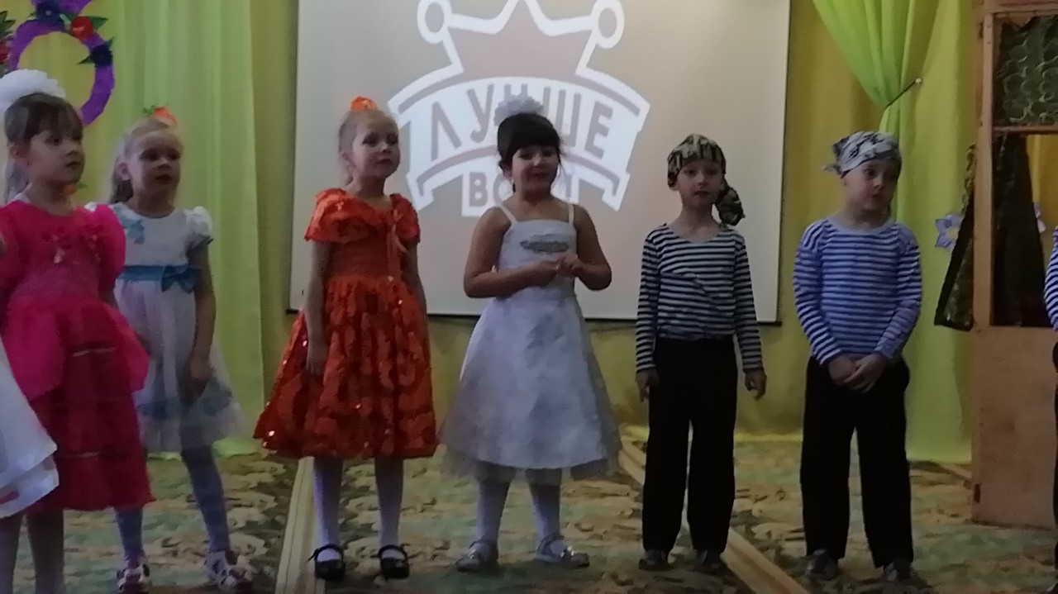

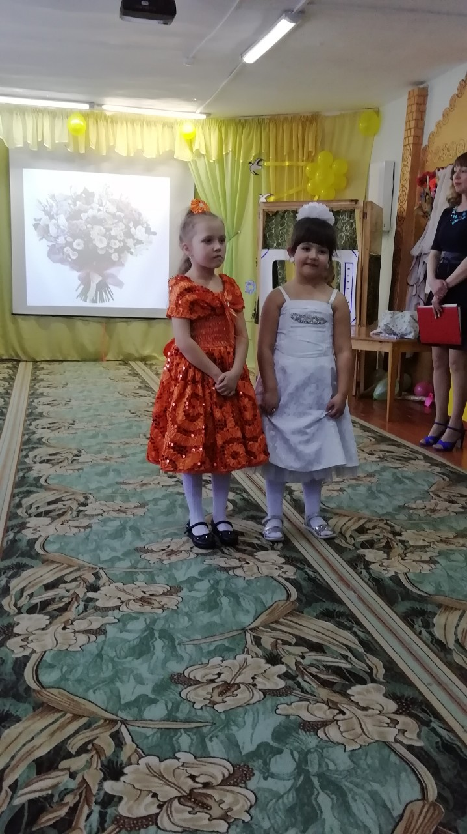

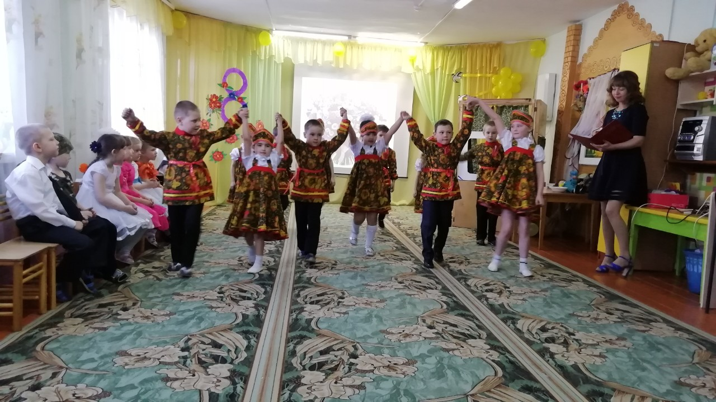

Мамы участвовали в конкурсах «Художница», в котором за определённое время должны нарисовать на воздушных шарах своих любимых сыновей или дочек. Конкурс «Запеленай куклу»

В завершении утренника дети поздравили мам и бабушек своими поделками.

Используемая литература

1.От рождения до школы. Общеобразовательная программа дошкольного образования под редакцией Н. Е. Вераксы, Т. С. Комаровой, М. А. Васильевой – М.:Мозайка-Синтез, 2014 год;

2.Ресурсы интернета.http://www.maam.ru/detskijsad/pedagogicheskii-proekt-nashi-mamy.html

